[WP-Logo_Dreieck_2_RGB](http://www.wizpro.com)

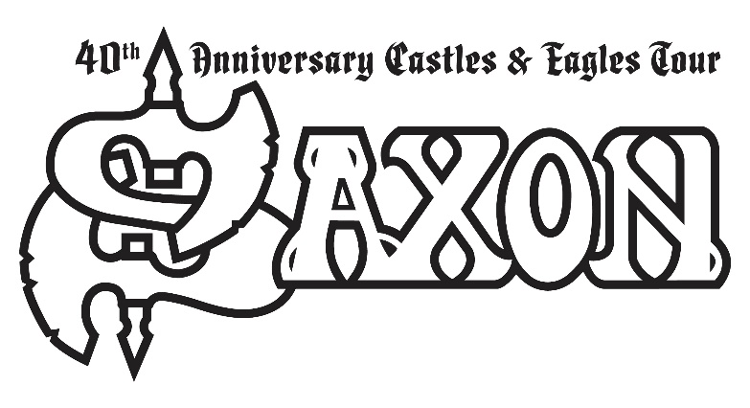*40th Anniversary   
Castles & Eagles Tour 2019*

**Konzert in Düsseldorf muss leider verschoben werden.**

**Neuer Termin steht noch nicht fest.**

**Karten behalten vorerst ihre Gültigkeit.**

Frankfurt, 20. September 2019 – Die heute bekannt gewordene Verschiebung der “Castles & Eagles”-Jubiläumstour der britischen Heavy Metal-Legende **Saxon** betrifft auch die für den 26. Oktober 2019 vorgesehene Show in Düsseldorf mit Doro, Diamond Head und Tygers Of Pan Tang. Hier Auszüge aus dem offiziellen Statement der Band:

Mit Bedauern müssen wir die Verschiebung der restlichen **Saxon**-Shows 2019 bekanntgeben. Sänger Biff Byford muss sich auf Anraten der Ärzte einer sofortigen Herzoperation unterziehen, wobei sich die Reha-Maßnahmen bis ins nächste Jahr ziehen werden.

Weitere Informationen bzgl. des Termins in Düsseldorf werden in Kürze bekanntgegeben. Bereits gekaufte behalten vorerst ihre Gültigkeit.

Biff Byford dazu: *“Wie jeder weiß, müssen wir einige Shows der kommenden Tour verschieben, weil ich mich nächste Woche einer Herzoperation unterziehen muss. Dazu gibt es nicht mehr zu sagen, als dass es mir leidtut, so viele Menschen enttäuschen zu müssen, die uns sehen wollten. Ich weiß, dass es Leute gibt, die aus der ganzen Welt zu unseren Konzerten fliegen wollten, aber ich kann nichts dagegen machen. Bitte wünscht mir Glück! Wir müssen das Ganze positiv sehen und ich werde hoffentlich stärker zurückkommen als zuvor.“*

Biffs Videobotschaft ist hier im Original zu sehen: <https://youtu.be/2WTM-wKndwM>

Sobald neue Informationen vorliegen, werden sie bekannt gegeben.

Weitere Informationen unter: [www.saxon747.com](http://www.megadeth.com)

[WP-Logo_mitAdresse_RGB](http://www.wizpro.com)